NOTA DE PRENSA

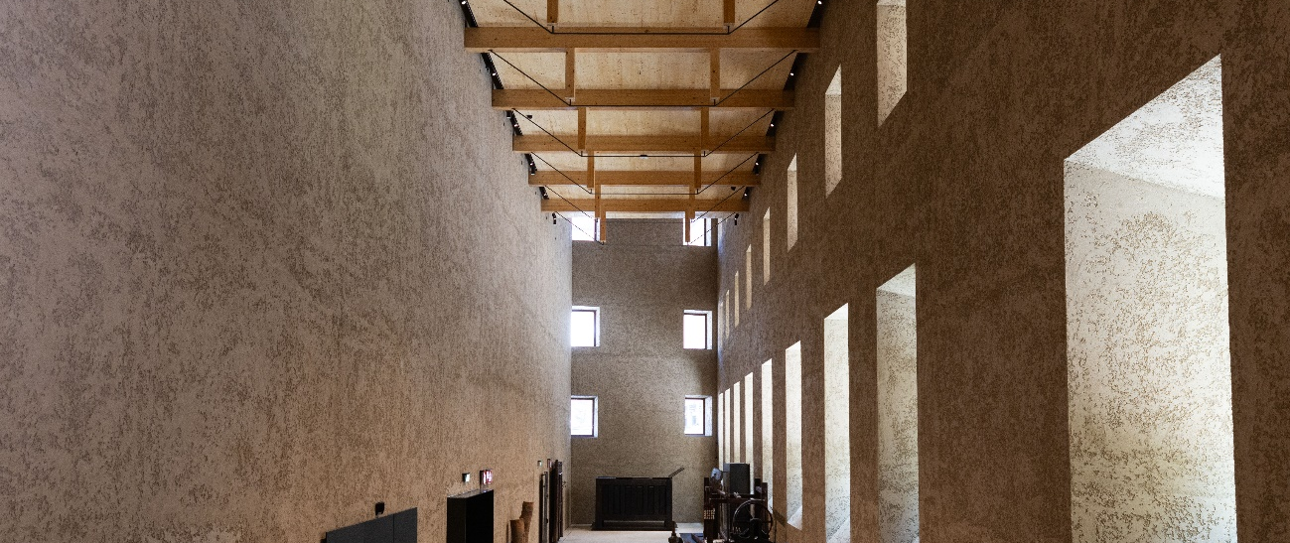

Euskal Museoa Bilbao ofrecerá entrada gratuita durante toda la Aste Nagusia para descubrir la cultura vasca y dos exposiciones temporales únicas

Del 22 al 30 de agosto, el acceso al museo será gratuito para todo el público

Las personas visitantes podrán recorrer la exposición semipermanente, descubrir la propuesta contemporánea «Uhinak», de Ra Asensi, y disfrutar de la tradicional muestra «Gigantes de Bilbao», cuyos protagonistas saldrán cada mañana en kalejira por el Casco Viejo

El espacio permanecerá abierto de lunes a sábado de 10.00 a 19.00 h. (Viernes 28 y domingo 30 de agosto de 10.00 a 14.00 h.)

Bilbao,17 de agosto de 2026. Euskal Museoa Bilbao se suma a la celebración de la Aste Nagusia ofreciendo entrada gratuita para todo el público del 22 al 30 de agosto. Durante estos días, el museo invita a bilbaínas, bilbaínos y visitantes a descubrir su renovada propuesta museográfica y disfrutar de una programación expositiva que reúne tradición y contemporaneidad.

Además de recorrer la exposición semipermanente, que acerca al público a la historia, el patrimonio y la cultura vasca, las personas visitantes podrán conocer dos exposiciones temporales que conviven este verano en el Museo.

Por un lado, «Uhinak», de la artista Ra Asensi, instalada en el espacio Kukula, propone una reinterpretación contemporánea de la colección de Euskal Museoa Bilbao a través de una instalación escultórica que reflexiona sobre la memoria, el patrimonio y las voces de las mujeres vinculadas a la tradición alfarera vasca.

Por otro, el claustro acoge la exposición «Gigantes de Bilbao», dedicada a una de las tradiciones más queridas de la Villa. Durante la Aste Nagusia, la muestra adquiere un carácter aún más especial, ya que cada mañana los Gigantes saldrán desde Euskal Museoa Bilbao para recorrer las calles del Casco Viejo en su tradicional kalejira. Tras finalizar la kalejira, regresarán al claustro del Museo, donde podrán volver a contemplarse durante el resto de la jornada. Esta muestra se completa, si el público lo desea, con otra generación de gigantes que se encuentra en el Yacimiento de San Francisco de Bilbao (C/ Conde Mirasol,2).

Con esta iniciativa, Euskal Museoa Bilbao quiere invitar a toda la ciudadanía a vivir la Aste Nagusia desde el corazón del Casco Viejo, disfrutando de un espacio que conecta el patrimonio, la creación contemporánea y algunas de las tradiciones más emblemáticas de Bilbao.

Informazio gehiago / Más información:

Euskal Museoa Bilbao

Prentsa eta komunikazioa
944155423
e-maila: prentsa@bbmuseoak.eus

